图像配准

自动化63
林子航
2160508273

一．手动标点：
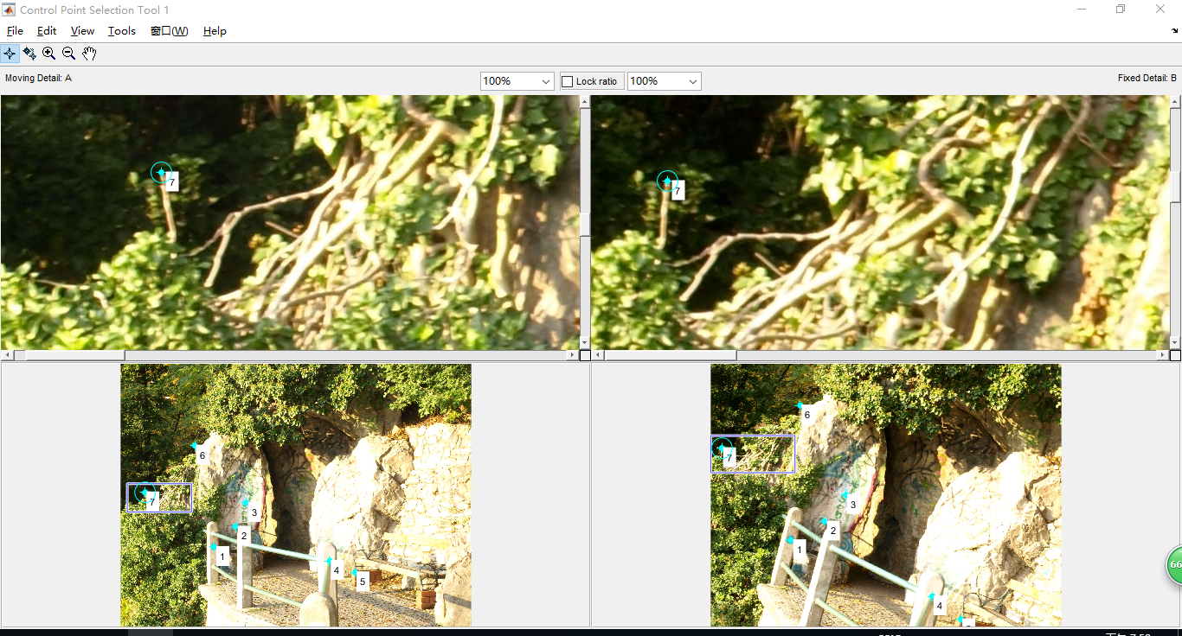
二．输出两幅图中对应点的坐标：
fixedPoints =
636 | 1402
904 | 1253
1074 | 1044
1761 | 1849
1989 | 2033
712 | 331
89 | 671
movingPoints3 =
972 | 1907
1195 | 1695
1303 | 1448
2175 | 2053
2442 | 2172
773 | 852
256 | 1339

三．计算转换矩阵：
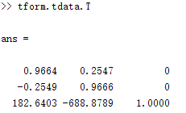
四．输出转换之后的图像：
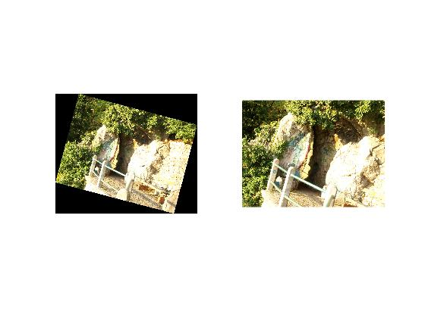
五．代码示例：
A=imread('Image A.jpg');
B=imread('Image B.jpg');
tform=cp2tform(movingPoints,fixedPoints,'affine');
lout=imtransform(A,tform);
figure
subplot(1,2,1),imshow(lout);
subplot(1,2,2),imshow(B);
六．心得体会：
通过本次作业，我了解了图像配准在MATLAB中的实现方法，学会了配准过程中控制点手动选取方法，同时知道了如何根据给定点来构造一个合适的变换矩阵。
首先应使用cpselect函数进行图像交互，选择7对基准点。然后利用cp2tform函数根据构造的变换矩阵来对待配准图像进行变换并求得变换矩阵。
因为在配准选点过程中，选的控制点较多，视觉上输出图像和原图匹配，但是由于选点是手动选取的，查阅资料过程中，并没有找到手动选取控制点的规则（以达到比较好的效果），只能凭主观上的认识，找到两幅图中比较有代表性的点作为控制点，这是需要提高和改进的部分。

